# 实验：PXE+Kickstart自动化安装系统

**一、PXE的概念：**

**域引导执行环境，集成网卡芯片中，支持网卡启动**

**二、PXE的工作过程：**

**1. PXE Client 从自己的PXE网卡启动，向本网络中的DHCP服务器索取IP；**

**2. DHCP 服务器返回分配给客户机的IP 以及PXE文件的放置位置(该文件一般是放在一台TFTP服务器上) ；**

**3. PXE Client 向本网络中的TFTP服务器索取pxelinux.0 文件；**

**4. PXE Client 取得pxelinux.0 文件后之执行该文件；**

**5. 根据pxelinux.0 的执行结果，通过TFTP服务器加载内核和文件系统；**

**6. 进入安装画面, 此时可以通过选择HTTP、FTP、NFS 方式之一进行安装**

**1.安装和配置DHCP**

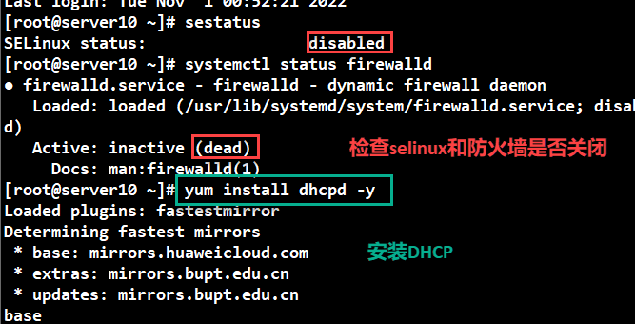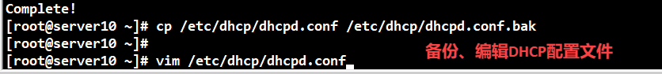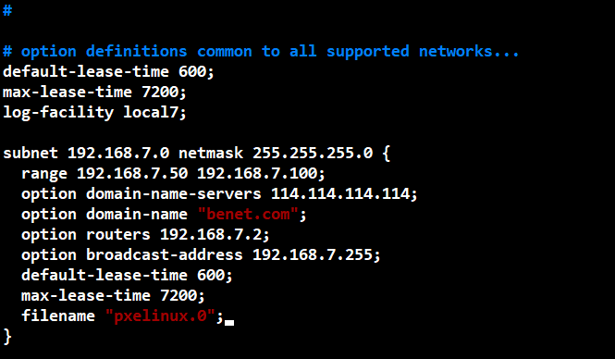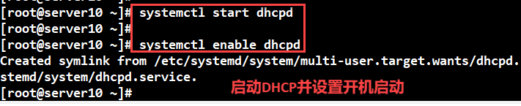

**2.安装和配置vsftp**

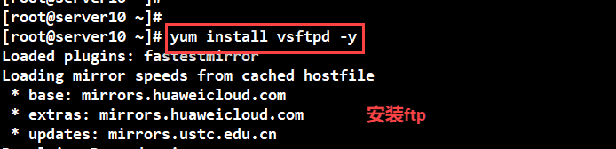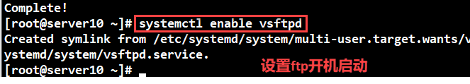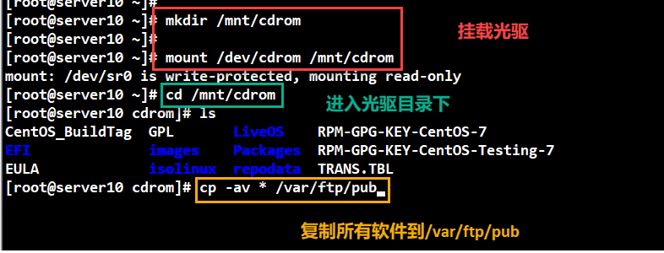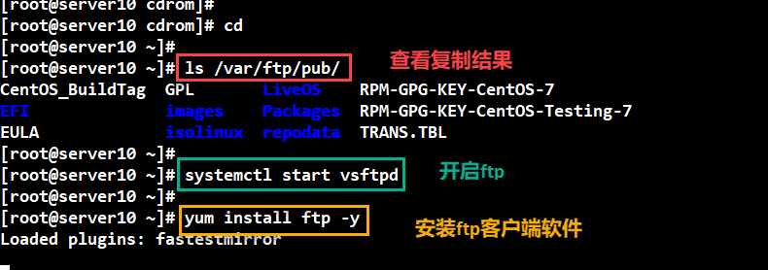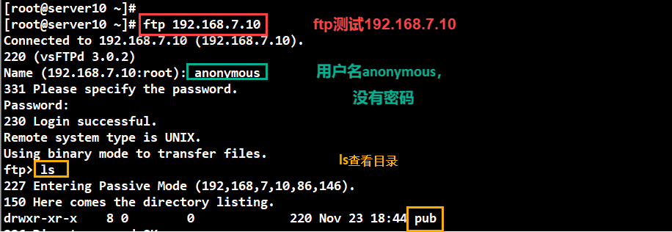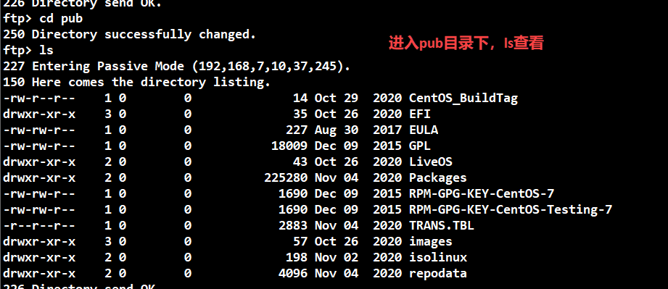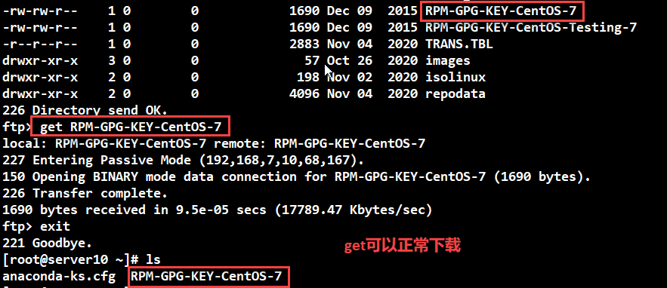

**3.安装tftp和xinetd服务**

**syslinux 引导加载程序**

**xinetd 网络守护进程服务程序**

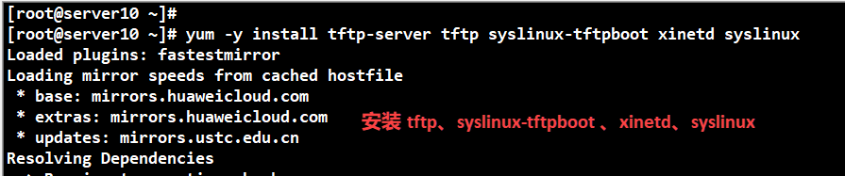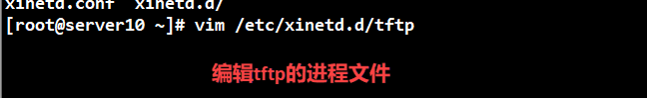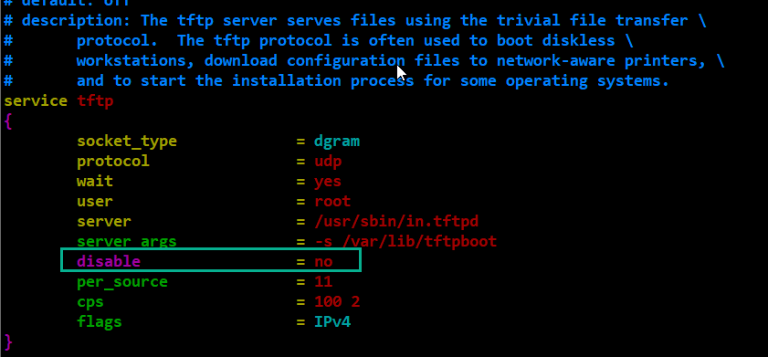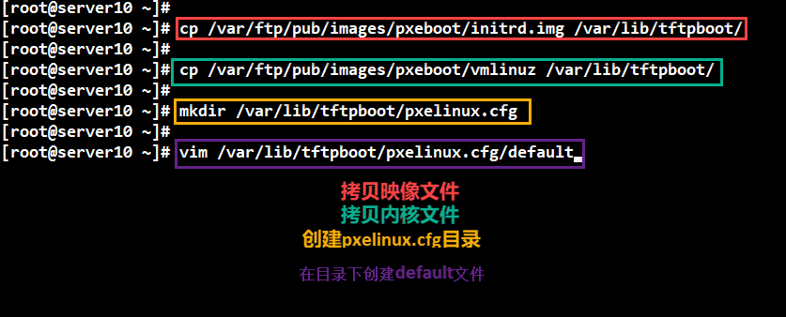

**initrd.img 映像**

**pxelinux.0 引导文件引导vmlinux和intrd两个启动文件**

**vmlinuz 系统内核**

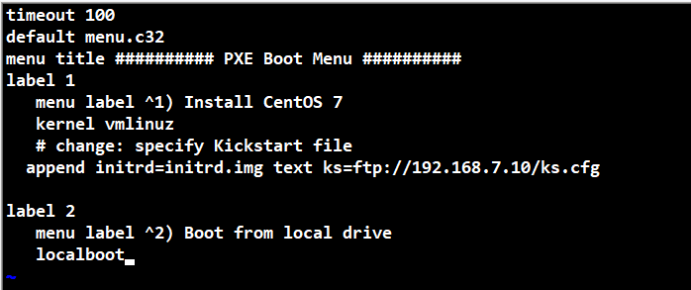

**可复制源码**

**timeout 100**

**default menu.c32**

**menu title ########## PXE Boot Menu ##########**

**label 1**

**menu label ^1) Install CentOS 7**

**kernel vmlinuz**

**# change: specify Kickstart file**

**append initrd=initrd.img text ks=ftp://192.168.7.10/ks.cfg**

**label 2**

**menu label ^2) Boot from local drive**

**localboot**

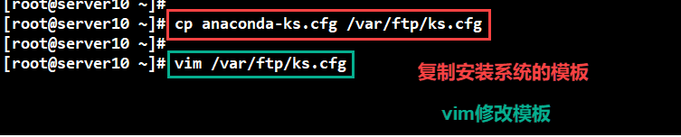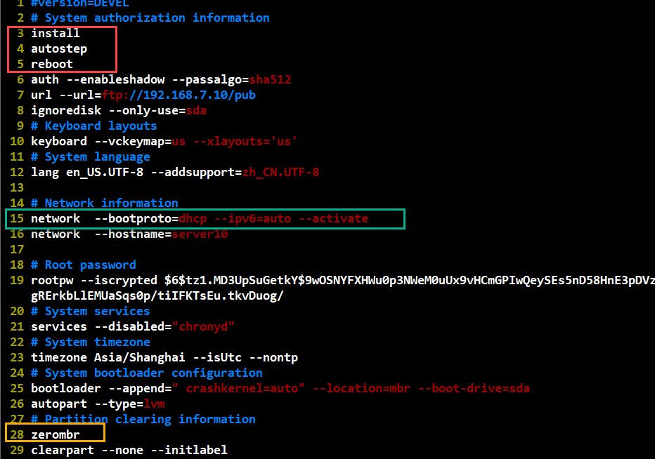

**添加3.4.5行内容。在第七行添加url，在clearpart前一行添加zerombr。**

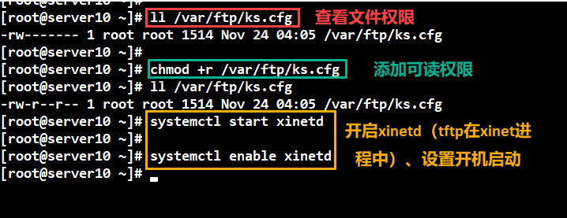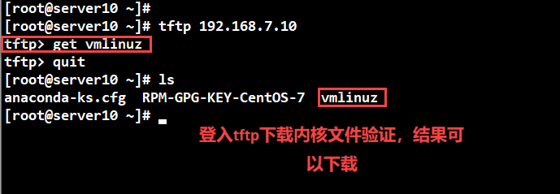

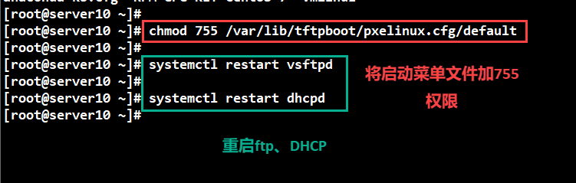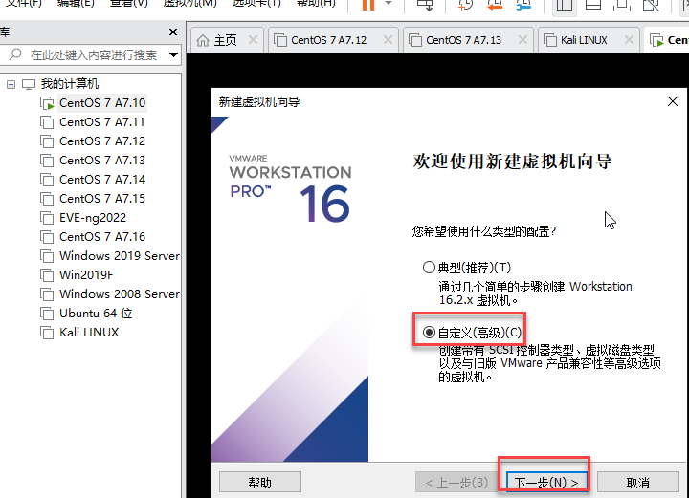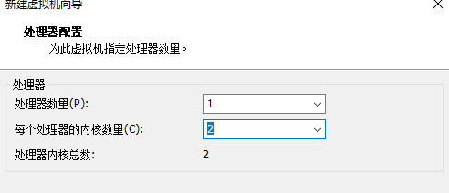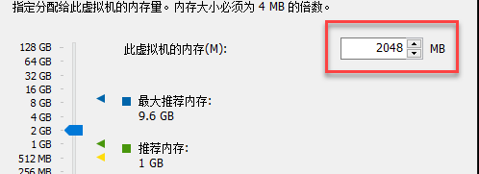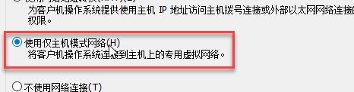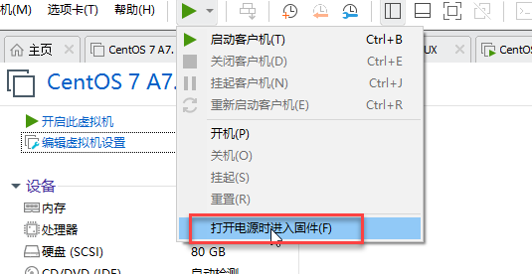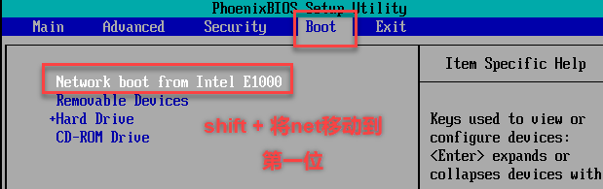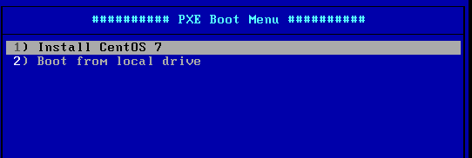

**然后开始安装，安装结束以后。。。。。。。。。。。。**

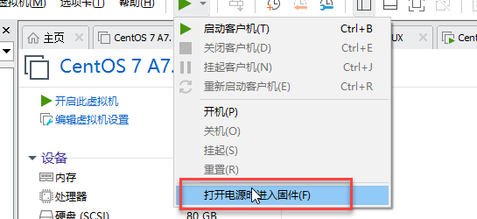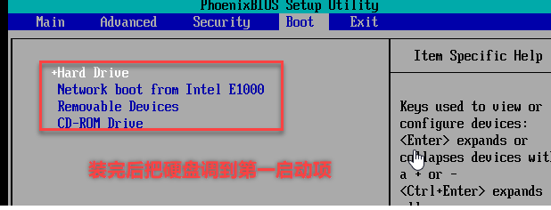

重新启动服务器，

1. **vim /etc/selinux/conf配置文件，将SELINUX改为disabled关闭selinux**
2. **systemctl stop firewalld 关闭防火墙**

**systemctl disable firewalld 开机不启动防火墙**

1. **cd /etc/yum.repos.d**

**mv CentOS-Media.repo CentOS-Media.repo.bak**

**vi CentOS-Base.repo 将enable=0 改为 1**

**yum clean all 清空yum缓存**

**yum repolist 展示yum列表**

1. **yum install vim net-tools –y 安装vim 和 net-tools**
2. **配置网络环境**
3. 